2017年12月6日
各 位
すみだ水族館
干支にちなんだいきものたちが新年のごあいさつ♪
「干支で遊ぼう、オットとチンの“ワン”ダーランド」を開催
体験型福袋の販売も 1月1日(月・祝)～1月8日(月・祝)
Ya
！

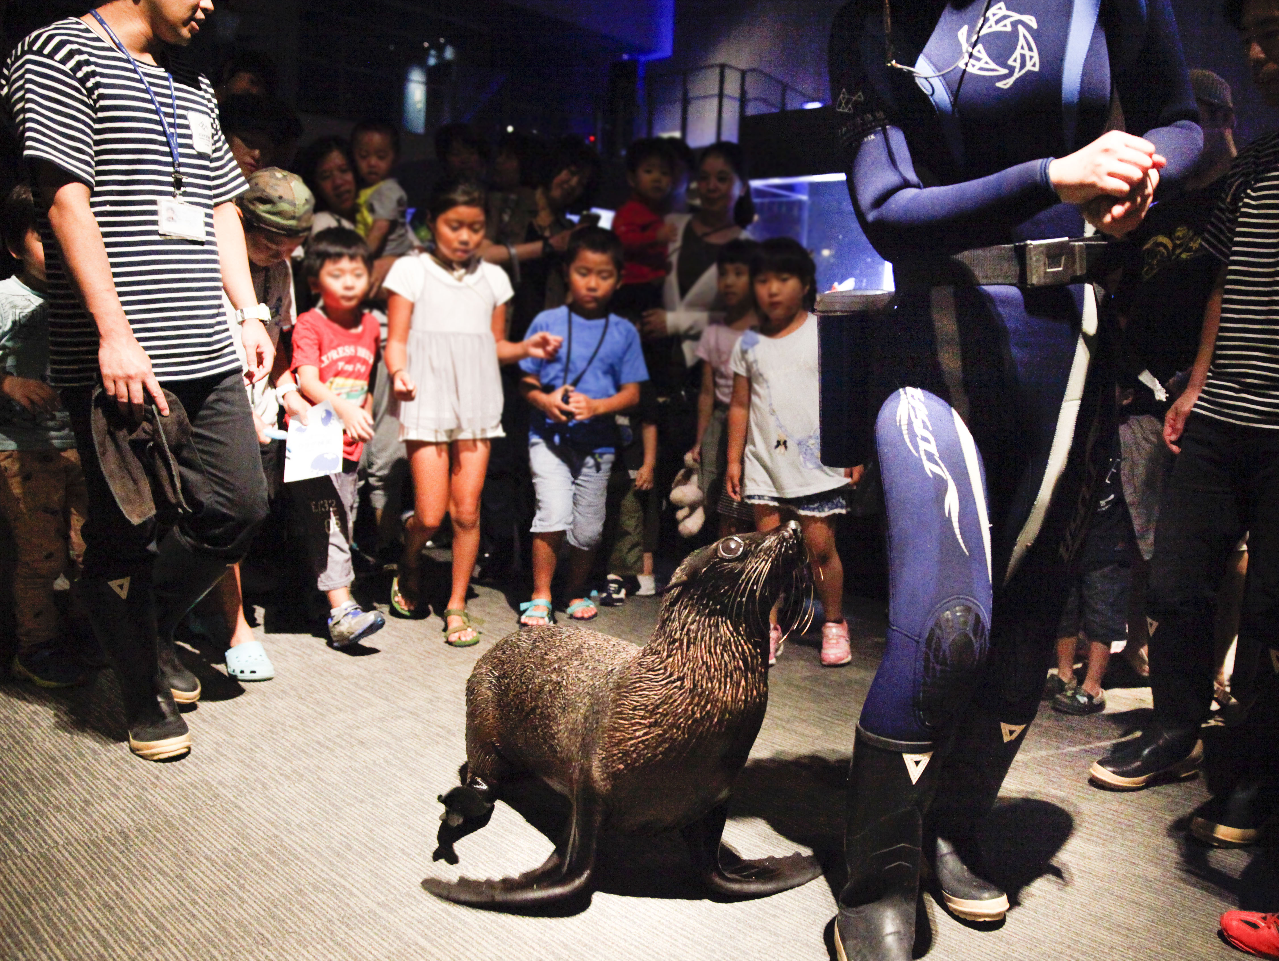
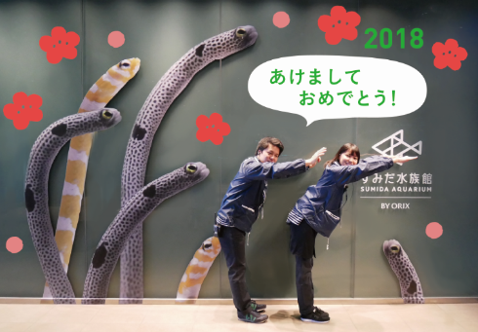

犬のなかまであるオットセイによるごあいさつ
犬の「狆」が由来のチンアナゴのフォトスポット

すみだ水族館（所在地：東京都墨田区、館長：名倉 寿一）は、2018年1月1日(月・祝)から 1月8日(月・祝)まで、正月イベント「干支で遊ぼう、オットとチンの“ワン”ダーランド」を開催しますのでお知らせします。
「干支で遊ぼう、オットとチンの“ワン”ダーランド」では、2018年「戌年」にちなんで、犬のなかまであるオットセイ（食肉目イヌ亜目）や、犬の「狆(ちん)」が名前の由来であるチンアナゴが新年を祝います。1月1日(月・祝)～3日(水)、6日(土)～8日(月・祝)の期間は、オットセイと飼育スタッフが館内を歩きながらお客さまに新年のごあいさつをする「お正月！オットセイパレード」を行います。また、イベント期間中は、正月の遊びである「福笑い」をしながらオットセイのお面を作る体験プログラム「お面でオット！福笑い」のほか、エントランスに設けたチンアナゴのフォトスポットで正月の水族館ならではの撮影をお楽しみいただけます。
このほか、ペンギンカフェでは、正月限定のおめでたい気分が味わえる「なますドッグ」など限定メニューを販売します。さらに、晴れ着ですみだ水族館にご来館いただいた女性（各日限定・先着10名様）にオリジナルグッズをプレゼントするキャンペーンや、開館前の水族館を見学できる福袋や新デザインの年間パスポートの販売も行います。
いきものたちが賑やかにお迎えする正月のすみだ水族館へ、ぜひお越しください。
以 上

＜本件に関するお問い合わせ先＞
すみだ水族館 広報チーム/恵土・近藤・守下
■TEL：03-5619-1284 ■MAIL：press-sumida@orix-aqua.co.jp

- 「干支で遊ぼう、オットとチンの“ワン”ダーランド」概要

【イベント】 「お正月！オットセイパレード」
開催期間：2018年1月1日(月・祝)～3日(水)、
「お正月！オットセイパレード」イメージ
6日(土)～8日(月・祝)
開催時間：14時45分～ （約15分）
開催内容：戌年にちなんで、犬のなかまであるオットセイが館内を回遊しながらお客さまに新年のごあいさつをします。
※いきものの体調等により内容変更・中止の可能性がございます。

＜オットセイたちと一緒にパレードに参加しよう！＞
参加方法：電話にて事前受付 ※詳細はウェブサイトをご覧ください。
参加対象：3歳以上のお子さま
参加定員：各日15名 ※定員になり次第受付終了
※参加者は、14時10分に館内インフォメーションに集合いただき、体験プログラム「お面でオット！福笑い」でお面を作った後、飼育スタッフ・オットセイと一緒に館内を歩いていただきます。

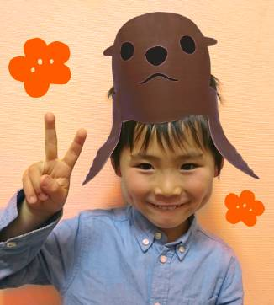
【体験プログラム】 「お面でオット！福笑い」
オットセイのお面 イメージ
開催期間：2018年1月1日(月・祝)～1月8日(月・祝)
開催時間：10時30分～15時30分 (最終受付15時15分)
開催場所：すみだステージ
参加方法：当日受付
参加定員：各日100名 ※定員になり次第終了
参加費用：無料
開催内容：正月の遊びである「福笑い」をしながら、オットセイのお面を作る体験プログラムです。どんな顔ができあがるか、チャレンジしてみましょう。作ったお面をかぶって水族館をお楽しみいただけます。
※14時00分～14時15分の間は、館内演出のためプログラムを中断します。

【年間パスポート】 2018年の新デザインもオットセイ！
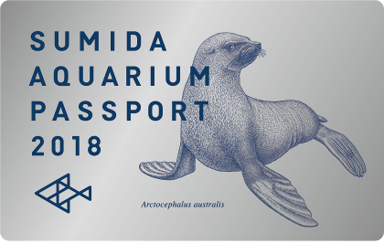
販売期間：2018年1月1日(月・祝)～12月31日(月)
年間パスポート2018年新デザイン
販売価格：大人 4,100円、高校生 3,000円、
中・小学生 2,000円、幼児(3歳以上)1,200円(税込)
販売内容：2018年新デザインのすみだ水族館年間パスポートを販売します。戌年にちなんで、券面も犬のなかまであるオットセイのデザインになっています。

【フォトスポット】 「チンアナゴウォール お正月バージョン」
設置期間：2017年12月16日(土)～2018年1月8日(月・祝)
「チンアナゴウォール お正月バージョン」イメージ
設置場所：エントランス
設置内容：戌年にちなんで、犬の「狆(ちん)」が名前の由来であるチンアナゴのフォトスポットを設置します。新年の水族館に来館いただいた記念写真を、ポーズを工夫して楽しみながら撮ることができるフォトスポットです。

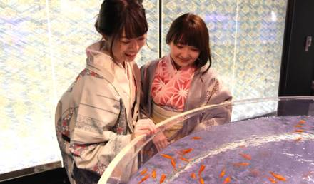
【キャンペーン】 「晴れ着ですいぞくかん」
和の空間「江戸リウム」はおすすめのフォトスポット
開催期間：2018年1月1日(月・祝)～1月8日(月・祝)
開催時間：各日9時00分～ ※なくなり次第終了
配布場所：ペンギンカフェ
対 象：晴れ着(着物・振袖)を着てペンギンカフェで商品を購入した女性
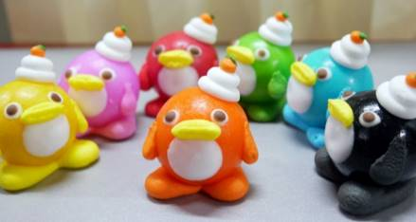
開催内容：晴れ着ですみだ水族館にご来館いただいた女性に、各日先着10名限定で、「ペンギンガム お正月バージョン」をプレゼントします。初詣や成人式など、華やかな晴れ着姿でのお出かけの際も天候を気にせず過ごすことができ、展示エリアで素敵な写真が撮れるすみだ水族館に、ぜひお立ち寄りください。
「ペンギンガム お正月バージョン」
※お１人様１個限り

【ペンギンカフェ】 「なますドッグ」
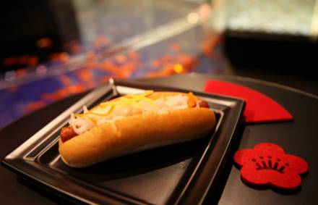
販売期間：2018年1月1日(月・祝)～1月8日(月・祝)
「なますドッグ」
販売時間：9時00分～21時00分
販売場所：ペンギンカフェ
販売価格：450円(税込)
販売内容：おせち料理でも定番の「紅白なます」をのせたホットドッグです。柚子が香り、さっぱりとした味とおめでたい気分を味わえる、正月らしいメニューです。

【ペンギンカフェ】 「ペンギン和ッフルソフト お正月バージョン」
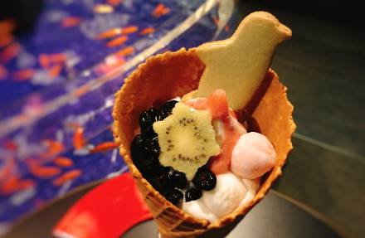
販売期間：2018年1月1日(月・祝)～1月8日(月・祝)
「ペンギン和ッフルソフト お正月バージョン」
販売時間：9時00分～21時00分
販売場所：ペンギンカフェ
販売価格：500円(税込)
販売内容：塩バニラ味のソフトクリームに、ペンギンのクッキー、黒豆、紅白の白玉、縁起がいいとされるカメの形のキウイ、ストロベリーソースをトッピングした、可愛らしいデザートです。
【福袋】 体験型福袋を販売
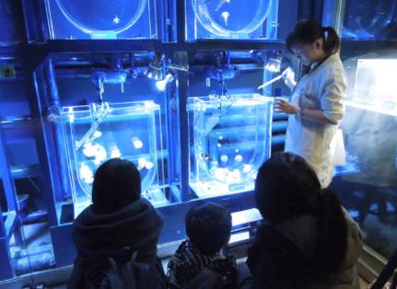
販売価格：2,018円(税込) ※朝食付き
福袋体験イメージ
販 売 数：限定1組 ※抽選で選ばれた1 組が購入可能
応募方法：館内設置の応募箱に申込用紙を投函
募集期間：2018年1月1日(月・祝)～1月3日(水)
体験日時：2018年1月27日(土) 8時00分～9時00分
販売内容：当選した1組限定で、開館前の水族館で、普段は見られない朝の準備風景を見学することができます。開館後には、館内でゆっくりと朝食を召し上がっていただけます。
※当選者のみ、1月13日(土)までに電話にてご連絡いたします。
※電話がつながらない場合には当選権利がなくなる可能性があります。
※お支払い方法は当選確定後に詳細をご連絡いたします。
※開催内容は変更になる可能性があります。

施設名称 | すみだ水族館
英名 | SUMIDA AQUARIUM
運営会社 | オリックス不動産株式会社（本社：東京都港区、社長：高橋 豊典）
開業日 | 2012年5月22日（火）
場所 | 東京都墨田区押上1-1-2 東京スカイツリータウン・ソラマチ5F・6F
営業時間 | 9時00分 ～ 21時00分  ※入場受付は閉館の1時間前まで  ※季節による変更あり
休館日 | なし（年中無休)※水族館のメンテナンスやイベント等による臨時休業あり
公式ホームページ | http://www.sumida-aquarium.com
料金  （消費税込み） | 【個人のお客さま】
料金  （消費税込み） |  | 大人 | 高校生 | 中・小学生 | 幼児  （3歳以上）
料金  （消費税込み） | 一般料金 | 2,050円 | 1,500円 | 1,000円 | 600円
料金  （消費税込み） | ※中学生、高校生の方は、チケット売り場で生徒手帳の提示が必要。  ※障がい者手帳をご提示の方とご同伴の方（1名）は、一般料金の半額。
料金  （消費税込み） | 年間パスポート | 4,100円 | 3,000円 | 2,000円 | 1,200円
料金  （消費税込み） | ※中学生、高校生の方は、チケット売り場で生徒手帳の提示が必要。  ※障がい者手帳をご提示の方は、年会費が半額。
料金  （消費税込み） | 【団体のお客さま】
料金  （消費税込み） | 一般団体（20名様以上） | 1,850円 | 1,350円 | 900円 | 540円
料金  （消費税込み） | 学校団体  ※引率の教員の方は無料（一部上限あり） | 保護者・  高校生  以上 | 中学生 | 小学生 | 園児  （0歳から  有料）
料金  （消費税込み） | 学校団体  ※引率の教員の方は無料（一部上限あり） | 1,200円 | 720円 | 600円 | 360円
料金  （消費税込み） | ※学校の行事としてのご入場に際しての適用
アクセス | ・東武スカイツリーライン「とうきょうスカイツリー」駅すぐ  ・東武スカイツリーライン・東京メトロ半蔵門線・京成押上線・都営地下  鉄浅草線「押上（スカイツリー前）」駅すぐ  ※当館には専用の駐車場はございません。東京スカイツリータウンの駐車場（30分ごとに350円（税込））をご利用ください。
館長 | 名倉 寿一（なぐら としかず）
備考 | ・全館禁煙  ・給湯シンクを備えた授乳室（計2カ所）  ・おむつ替えコーナー（計8台）  ・盲導犬などの介助犬の同伴可能
施設概要

